
記者資料提供（平成29年８月４日）

灘五郷酒造組合事務局 藤井・花谷 TEL：078-841-1101
神戸市経済観光局観光ＭＩＣＥ部ファッション産業課 河端・洲崎
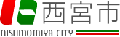
TEL：078-322-5332 内線 3843
西宮市産業文化局産業文化総括室都市ブランド発信課 岸本・菅梅
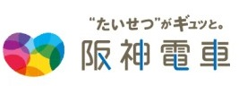
TEL：0798-35-3071
阪神電気鉄道株式会社 経営企画室（広報担当） 上平 TEL：06-6457-2130
★ 「灘の酒蔵」活性化プロジェクトが始動 ★★★
10月1日（日本酒の日）、ラッピングトレイン「Ｇｏ!Ｇｏ!灘五郷！」運行開始
～ 様々なイベントで、日本一の酒どころ「灘五郷」を盛り上げていきます ～

灘五郷酒造組合、神戸市、西宮市及び阪神電気鉄道株式会社は、初めての４者連携により『「灘の酒蔵」活性化プロジェクト』に取り組みます。
近年、アルコール飲料の多様化等により日本酒業界も激しい競争にさらされていますが、日本酒ブームや世界的な日本食ブーム、インバウンド観光客の増加などもあり、日本酒や酒蔵に注目が集まっています。
この好機をとらえ、日本一の酒どころである「灘五郷（※）」を盛り上げていこうと、酒造メーカーで構成する灘五郷酒造組合、「灘五郷」を擁する神戸市と西宮市では、新たな日本酒ファンの獲得や酒蔵への誘客促進に向けた各種事業を実施してまいりました。また、酒蔵地域へのアクセス手段となっている阪神電気鉄道では、これまでも様々な形で沿線活性化に取り組んでおり、灘五郷についても各種イベントを実施してまいりました。
このたび、これらの「灘五郷」に関する取り組みを効果的にプロモーションし、「灘の酒」や「灘の酒蔵」の魅力をより多くの方々に伝え、足を運んでいただくため、４者共同により『「灘の酒蔵」活性化プロジェクト実行委員会』を設立いたしました。
４者が互いに連携し、それぞれの強みを活かしながら、日本一の酒どころである「灘五郷」や「灘の酒」を ①知ってもらい、②訪れてもらい、③良さに触れてもらう活動を行うことで、「灘の酒蔵」を中心とした地域の活性化、誘客促進、ブランド力向上を図り、さらに「灘の酒」の需要拡大につなげてまいります。
※灘五郷：神戸市の西郷・御影郷・魚崎郷と、西宮市の西宮郷・今津郷の５つの郷の総称で、酒造りに最適の「宮水」が湧き出るほか、酒造用原材料米の最高峰といわれる「山田錦」の産地も近いことから、「日本一の酒どころ」として栄え、現在は、27の清酒・みりん製造メーカーの蔵元があり、全国の約25％の日本酒がこの一帯で製造されています。

「Ｇｏ！Ｇｏ！灘五郷！」トレイン（ラッピングイメージ）
本プロジェクトのキックオフイベントとして、10月１日（日）の「日本酒の日」に合わせて、ラッピングトレイン「Ｇｏ！Ｇｏ！灘五郷！」の運行を開始します。運行を記念し、楽しみながら日本酒の知識を深めることができるイベント列車の参加者を大募集！
また、神戸市の東遊園地で初開催される『全国一斉日本酒で乾杯！「灘の酒」と食フェスティバルin神戸』（9月30日（土）・10月１日（日））を皮切りとして、様々なイベントで「灘五郷」を盛り上げてまいります。


◆「灘の酒蔵」活性化プロジェクト実行委員会 について◆

１ 名 称：「灘の酒蔵」活性化プロジェクト実行委員会
２ 構成員：灘五郷酒造組合、神戸市、西宮市、阪神電気鉄道㈱
３ 会 長：灘五郷酒造組合 理事長 嘉納 健二
（白鶴酒造株式会社 代表取締役社長）
４ 目 的：「灘の酒蔵」の活性化に向けて、広域的な発信を実施す
るために必要な事業を行う。
●「灘の酒蔵」活性化プロジェクトシンボルマーク（ロゴ）

５ キャッチコピー：「Ｇｏ！Ｇｏ！灘五郷！」
６ シンボルマーク（ロゴ）：
日本酒、灘五郷にまつわるものをアイコン化しており、今後、関連事業やグッズの製作などで使用してまいります。

【実行委員会事業】
◆「Ｇｏ！Ｇｏ！灘五郷！」トレイン の概要◆
１ 名 称：「Ｇｏ！Ｇｏ！灘五郷！」トレイン
２ 運行期間：平成29年10月１日（日）
３ 運行区間：阪神本線（梅田～元町）阪神なんば線（尼崎～大阪難波）神戸高速線（元町～西代）
※ 相互直通運転により、山陽電鉄線（西代～山陽姫路）や近鉄線（大阪難波～近鉄奈良）でも運行する予定です。
４ 編成数：１編成（６両・1000系車両）
５ デザイン：日本一の酒どころ「灘五郷」が育んできた日本酒文化を、ほっこり楽しい和風テイストなイラストレーションで表現。「既成概念にとらわれず、もっと気軽に日本酒を楽しんでほしい」という思いを込めました。
６ その他：車内では、「灘の酒」や「灘の酒蔵」の知識を深めるポスターや関連イベントの案内ポスターの掲示を行います。（※2017年度に関しては、掲示期間は秋・冬 各約１か月間を予定。）
７ お問い合わせ先：
（１）報道関係からのお問い合わせ先
阪神電気鉄道株式会社 経営企画室（広報担当）担当：上平
（平日８：45～17：45） TEL：06-6457-2130
（上記時間外） 上平：090-6969-0995／瀧川：080-1491-6385
（２）お客様からのお問い合わせ先
阪神電気鉄道株式会社 経営企画室（沿線活性化）担当
（平日９：00～17：00） TEL：06-6457-2084

※ その他、関連事業との連携や阪神電車の車内ポスター、駅貼りポスター等を用いた魅力の発信に取り組んでまいります。

【関連事業】
◆「Ｇｏ！Ｇｏ！灘五郷！」トレイン出発式 の概要◆
１ 日 時：平成29年10月１日（日）10時50分～（受付開始）
※ 雨天でも決行する予定ですが、荒天等でやむを得ず中止する場合がありますので、あらかじめご了承ください。
２ 場 所：阪神本線 甲子園駅
３ 出発式の行程及び内容：
（１）出発式（10時50分～11時55分、甲子園駅）
10：50 受付開始
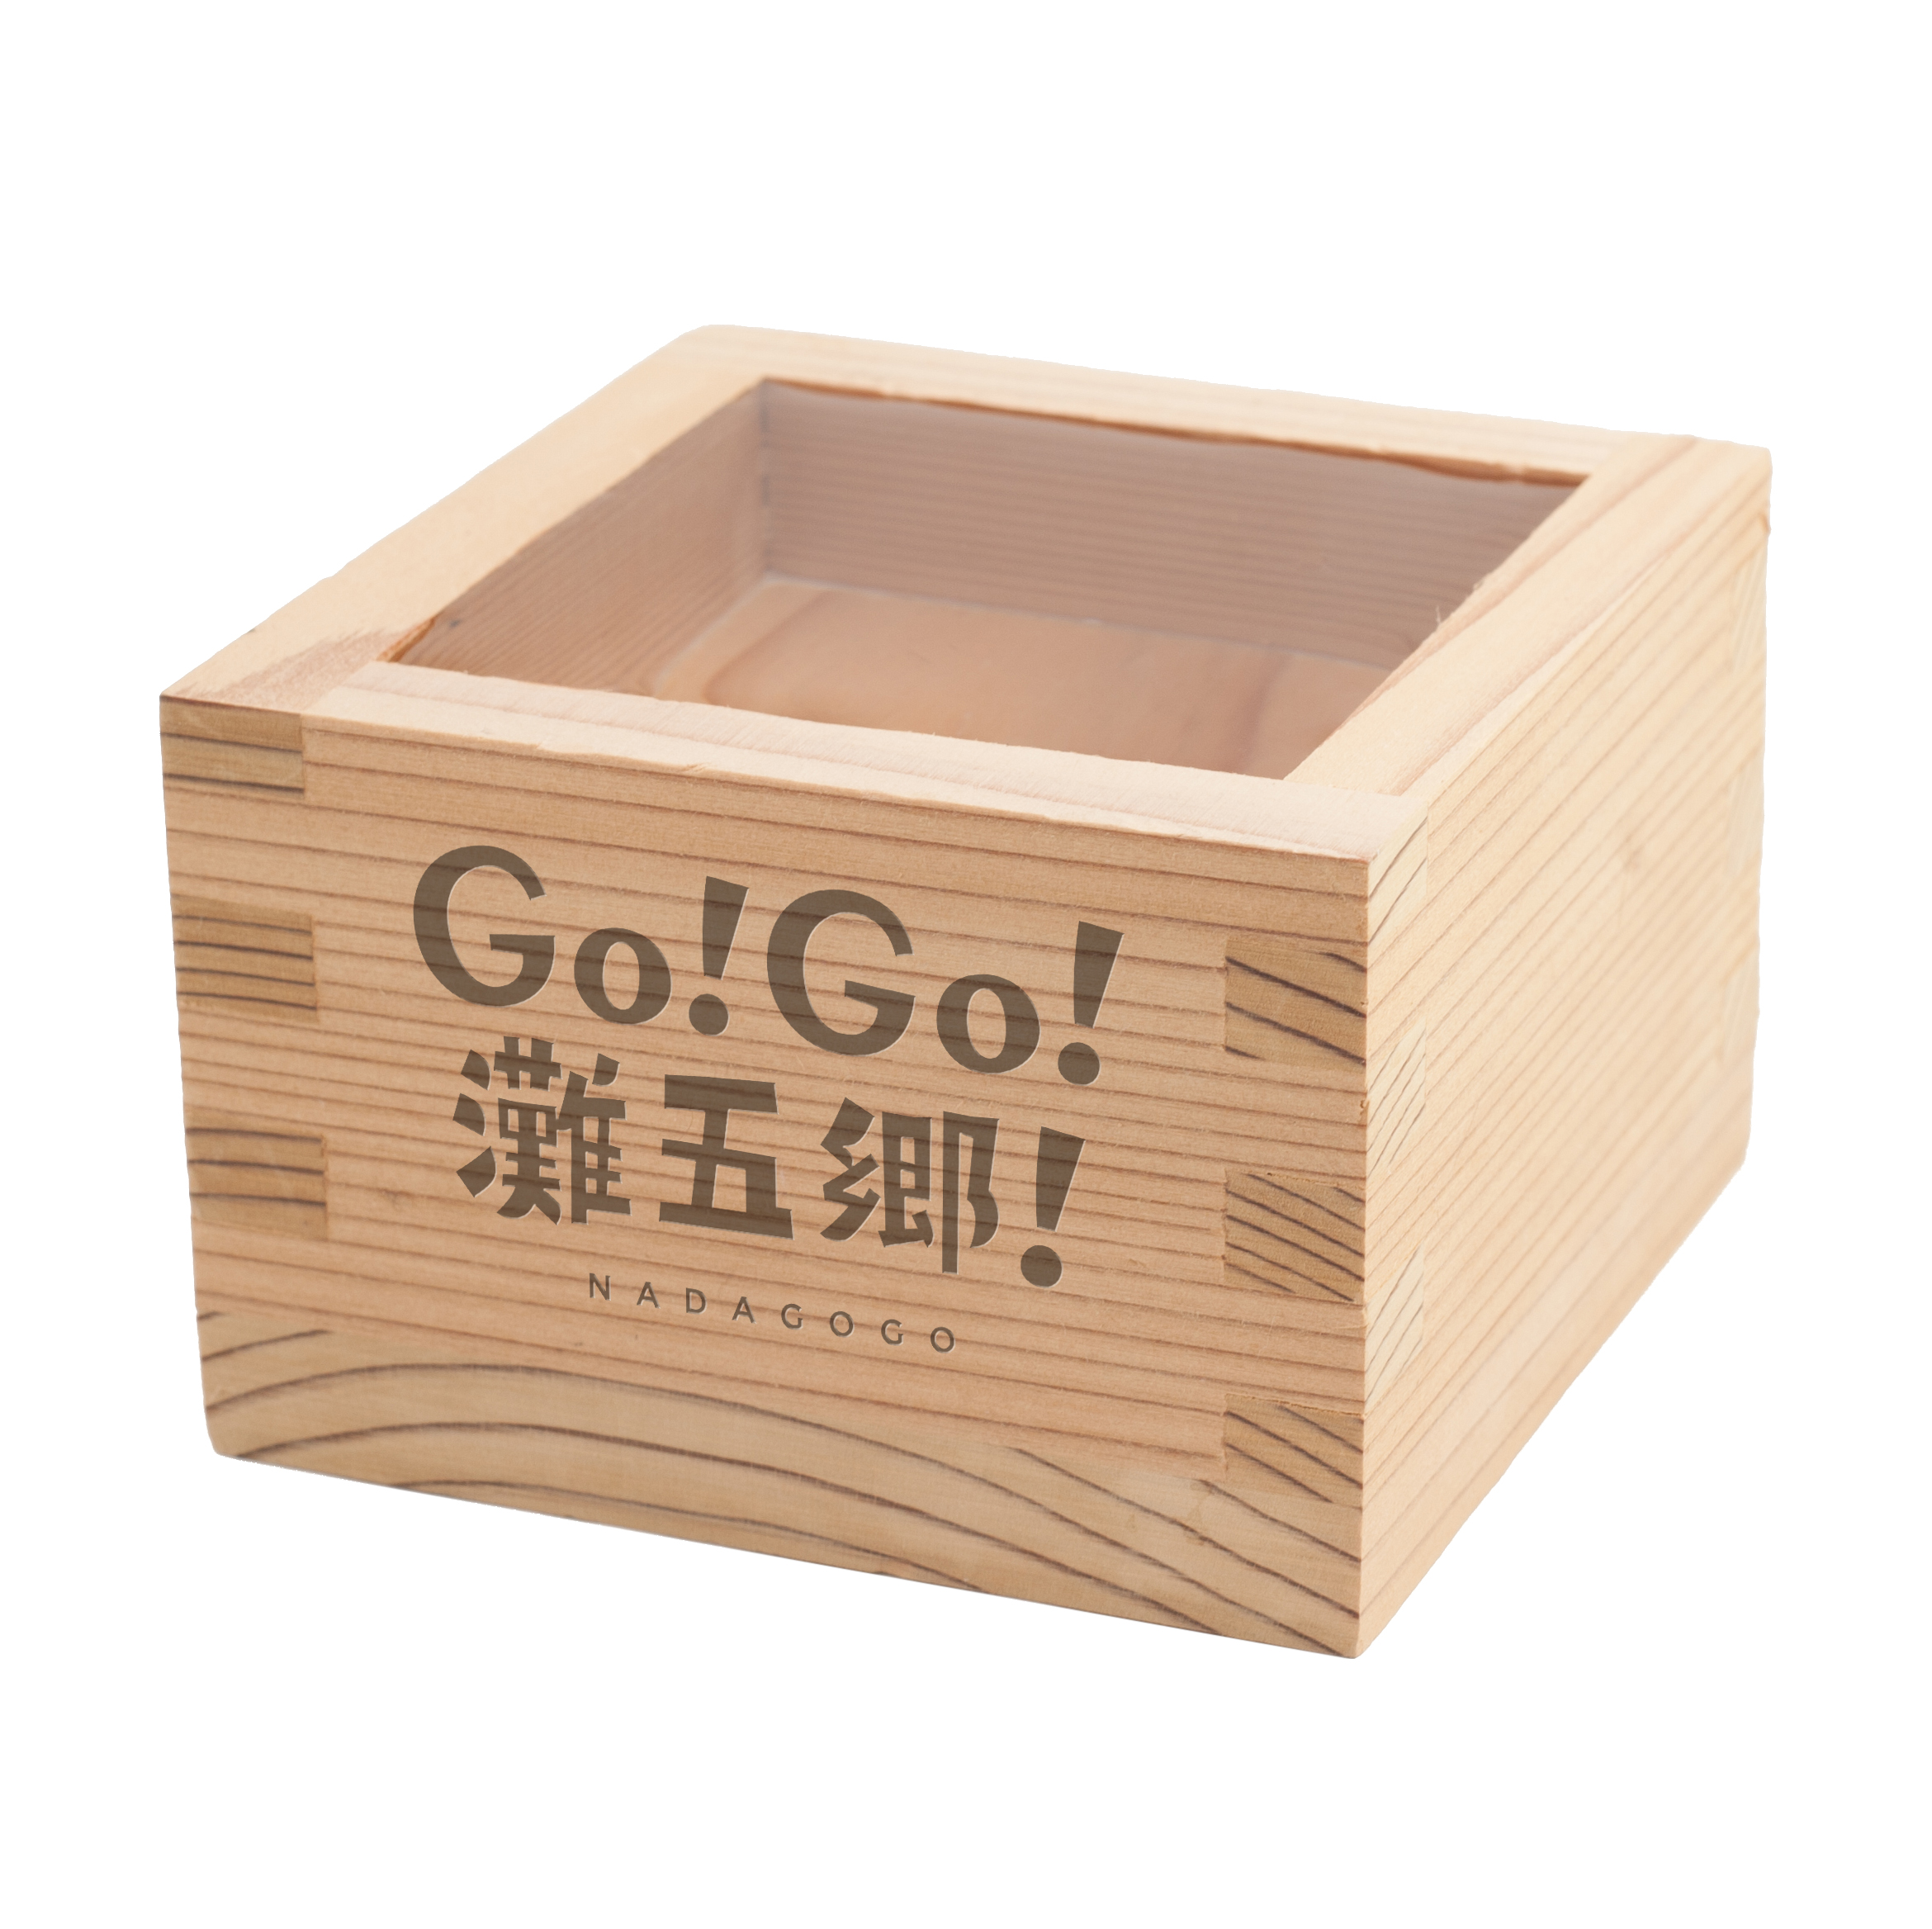
11：40 開式挨拶（甲子園駅 ５番ホーム）、登壇者記念撮影、鏡開き
11：55 閉式
（２）乗車会（12時15分～13時00分）
① 内 容
日本酒初心者でも楽しく日本酒に関する雑学・豆知識をク
イズ形式で学ぶことができるイベントを実施します。
なお、今回のイベントにご参加いただいた方全員に
オリジナル枡のイメージ
「Ｇｏ！Ｇｏ！灘五郷！」オリジナル枡をプレゼントします。
② 行 程
12：19 甲子園駅出発（甲子園駅～神戸三宮駅間で車内イベントを実施）
12：44 神戸三宮駅到着
13：15 東遊園地到着
13：30 東遊園地で開催予定の『全国一斉日本酒で乾杯！「灘の酒」と食フェスティバルin神戸』で一斉乾杯が実施されますので、ぜひご参加ください。
４ 応募について：
（１）募集人数 150名（※応募者多数の場合は、抽選とさせていただきます）
（２）参加料 無 料（※甲子園駅までの交通費等は、各自でご負担ください）
（３）募集期間 平成29年８月８日（火）から９月10日（日）まで。
（４）応募資格 20歳以上、１組２名までの応募（※20歳未満の方の同伴は不可）
（５）応募方法 次のホームページからご応募ください。
応募ホームページ ⇒ http://hanshin.co.jp/nadagogo/
５ お問い合わせ先：
（１）報道関係からのお問い合わせ先
阪神電気鉄道株式会社 経営企画室（広報担当）担当：上平
（平日８：45～17：45） TEL：06-6457-2130
（上記時間外） 上平：090-6969-0995／瀧川：080-1491-6385
（２）お客様からのお問い合わせ先
阪神電気鉄道株式会社 経営企画室（沿線活性化）担当
（平日９:00～17：00） TEL：06-6457-2084

◆全国一斉日本酒で乾杯！「灘の酒」と食フェスティバルin神戸 の概要◆
１ 日 時：平成29年９月30日（土）11時～18時
10月１日（日）11時～17時
２ 場 所：東遊園地

３ 内 容：灘五郷の蔵元出店による特別試飲会及び販売会や灘の酒に合わせた神戸の食ブースを展開します。また、「日本酒の日」の10月１日（日）13時30分より、来場者と一緒に一斉乾杯を行います。
４ 主 催：灘五郷酒造組合、（公財）神戸ファッション協会
５ お問い合わせ先：灘五郷酒造組合 担当：藤井・花谷
（平日９：00～17：00） TEL：078-841-1101
（公財）神戸ファッション協会 担当：竹村
（平日９：00～17：15） TEL：078-303-3123

◆西宮酒ぐらルネサンスと食フェア の概要◆
１ 日 時：平成29年10月７日（土）12時～20時
10月８日（日）10時～18時
２ 場 所：メイン会場 西宮神社
サテライト会場 白鹿記念酒造博物館、白鷹禄水苑、日本盛酒蔵通り煉瓦館、大関甘辛の関寿庵

３ 内 容：メイン会場の西宮神社では、オープニングセレモニーでの振る舞い酒を皮切りに、日本酒の試飲コーナーや料理との相性を楽しむコーナー、新酒番船パレードなど、西宮の酒と食を楽しめる催しが多数開催されます。また当日はサテライト会場を周遊するループバスが運行され、各会場ではコンサートや飲み比べなど、それぞれ趣向を凝らした催しが開催されます。
４ 主 催：酒ぐらルネサンスと食フェア実行委員会
５ お問い合わせ先：西宮市 都市ブランド発信課 担当：菅梅
（平日９：00～17：30） TEL：0798-35-3071

◆2017年度 灘の酒蔵探訪 の概要◆
１ 期 間：平成29年10月14日（土）～11月23日（木・祝）
２ 場 所：神戸市 灘の酒造地帯

３ 内 容：灘の酒造メーカー、酒造組合、集客観光施設等が連携して酒蔵スタンプラリーや酒蔵開放などのイベントを実施。また、期間中の土・日・祝日には灘の酒蔵を巡る期間限定のバスも運行します。
４ 主 催：2017灘の酒蔵探訪実行委員会
５ お問い合わせ先：（一財）神戸国際観光コンベンション協会 担当：宮本・杉本
（平日８：45～17：30） TEL：078-303-3395

◆秋あがり 灘のべっぴん酒まつり の概要◆
１ 期 間：平成29年11月３日（金・祝）～11月４日（土）
２ 場 所：御影クラッセ １階イベント広場

３ 内 容：灘の酒蔵探訪の開催時期に合わせて、酒蔵巡りバスの拠点でもある御影クラッセにて試飲イベントを実施します。会場内では、地元おつまみメーカーともタイアップして「おつまみコーナー」を設けるほか、「ひがしなだスイーツめぐり」参加店舗がブース出展を行います。
４ 主 催：灘五郷酒造組合
５ お問い合わせ先：灘五郷酒造組合 担当：藤井・花谷
（平日9：00～17：00） TEL：078-841-1101

※ 「Ｇｏ！Ｇｏ！灘五郷！」トレイン出発式以外の、関連事業については詳細が決まり次第、順次お知らせいたします。
※ その他、灘五郷にちなんだ街巡りＭＡＰを発行するなど、灘五郷の魅力の発信に取り組んでまいります。

〈資料提供先〉神戸市政記者クラブ、神戸経済記者クラブ、西宮市政記者クラブ、青灯クラブ、
近畿電鉄記者クラブ、各社阪神支局、関西レジャー記者クラブ 等

